Муниципальное общеобразовательное учреждение
средняя общеобразовательная школа п.г.т. Уруша
Сковородинского района Амурской области

Урок-игра по литературе
«Славна богатырями земля русская»
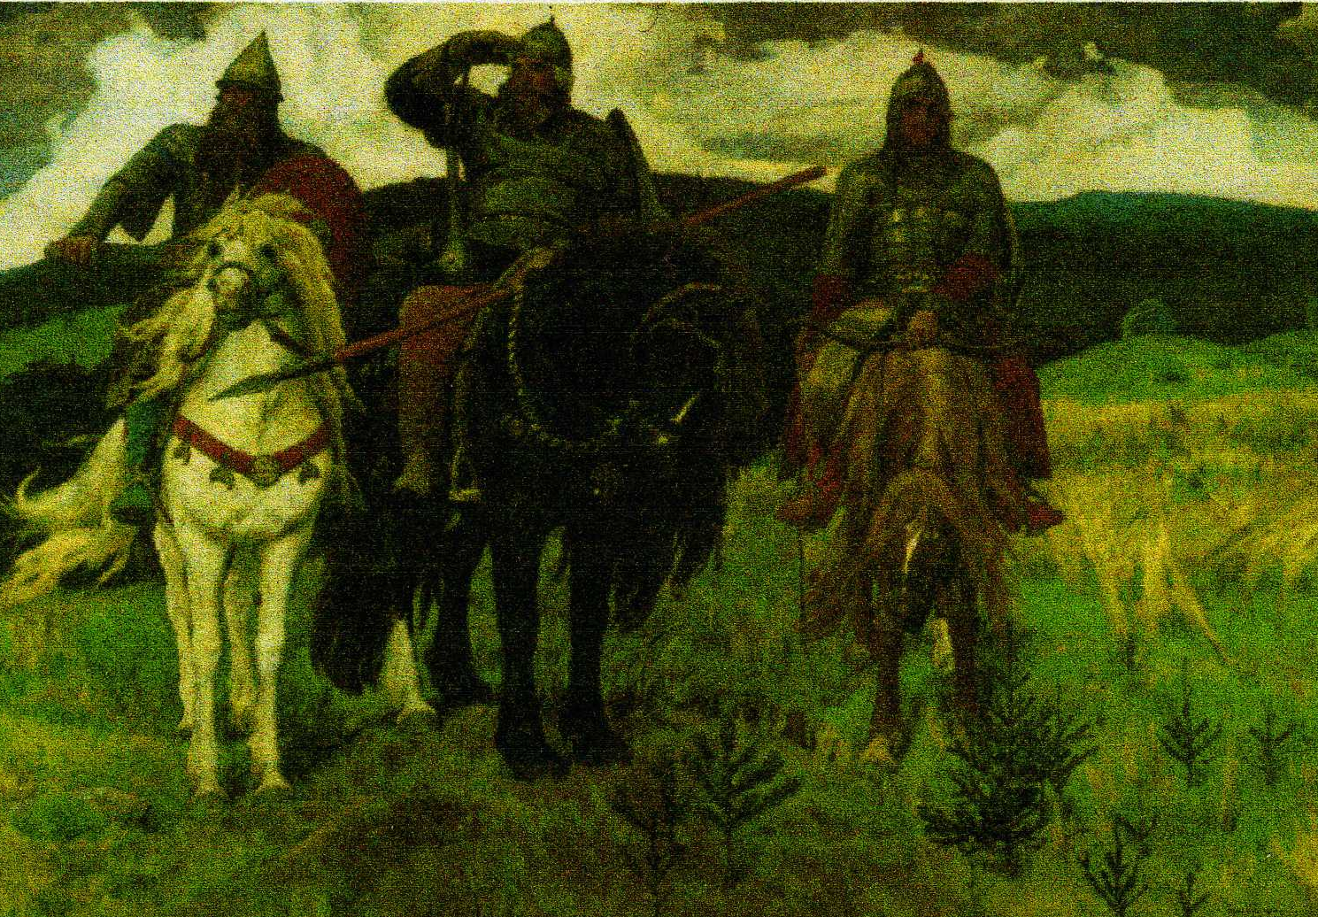

Подготовила
Никулина Оксана Анатольевна

Уруша, 2010
- ВСТУПЛЕНИЕ
Под музыку из песни «Богатырская наша сила» ученик читает:

Это ты, моя Русь державная, Моя родина православная! Широко ты, Русь, по лицу земли В красе царственной развернулась! У тебя ли нет поля чистого, Где б разгул нашла воля смелая? У тебя ли нет богатырских сил, Старины святой, громких подвигов? Уж и есть за что, Русь могучая, Полюбить тебя, назвать матерью…
- Учитель
Братья и друзья, сыновья и дочери земли русской! Вот и собрались мы на необычный урок. И цель урока такова: составим слово к слову, отбросим печаль и возвеселим русскую землю преданиями о славном пути православного русского народа. А поведём мы свою речь о мудрых, славных и храбрых богатырях, преисполненных ратного духа, и пусть ещё больше укрепится ум наш знаниями, а сердце любовью к своему Отечеству.
Талантливый русский народ создал богаый фольклор: мудрые пословицы, меткие поговорки, хитрые загадки, весёлые и печальные обрядовые песни, волшебные и бытовые сказки, героические былины. В них отразились достоинство и ум народа, его нравственный облик и душа, его историческая память. Если мы будем знать фольклор, будет жива память народная, вечно будет славиться Русь богатырская!
А что же такое былина, ребята?
(Былина – есть то, что было, слоистость, напластованность былого, преображение при помощи горьких кристаллов бед и страданий – соли и бытия, духовно-исторические силы прошлых поколений. Основная идея былин – идея защиты святой Руси, земли отцов и дедов, идея богатырского подвига.)
- Учитель
Сегодня на уроке пройдут богатырские состязания команд, а мы все будем им помогать. Мы сможем увидеть, как команды готовы «постоять» за звание былинных богатырей. Наше литературное состязание – это своеобразный богатырский поединок, только с друзьями-соперниками, врагов здесь нет. Не забывайте, с каким достоинством всегда встречали русские богатыри жизненные невзгоды. Удачи вам!
(Представление команд и жюри.)
ЗАДАНИЕ1
Ведущий1
Давайте помечтаем и перенесёмся в древнерусский город, окружённый крепостной стеной. Раннее утро.
Из того ли города Мурома, Из того ли села Карачарова Выезжал удалой дородный добрый молодец…
Кто не помнит этот классический зачин? (Все былины начинаются с зачина).
Вот и в нашем первом задании из ворот выезжает могучий всадник на таком же могучем коне. Богатырь в полном воинском убранстве. На нём…
Вопрос: как же снаряжался русский богатырь, отправляясь в путь-дорогу?
(Командам предложены карточки с перечнем предметов, из которых они должны выбрать богатырские доспехи. Ответ нужно обосновать, объяснить значение данных слов.)
- Лук, налуч, колчан, буса.
- Рогатина, палица, булава, глуздарь.
- Шлем, ложня, кольчуга, тегиляй.

Ответы:
ЛУК – вид оружия.
Налуч – чехол для лука.
Колчан – сумка для хранения стрел.
Буса – большая долблённая лодка с острым носом.
Рогатина – разновидность копья с более широким, тяжёлым, обоюдоострым железным наконечником.
Палица – тяжёлая дубина с утолщённым концом.
Булава – палица булатная (стальная), служила для поражения защищённой шлемом головы воина, состояла из металлической головки в виде шара, укреплённого на коротком древке.
Глуздарь – птенец, не умеющий летать.
Шлем – один из распространенных видов воинских металлических наголовий древности.
Ложня – спальная комната.
Кольчуга – рубашка, сплетённая из железных колец, для предохранения тела от металлического оружия.
Тегиляй – одежда воина в виде стёганного ватного кафтана с короткими рукавами и высоким стоячим воротником.
(Подведение итогов. Слово жюри.)
4.Учитель
Это интересно. Давайте узнаем, как Илья Муромец богатырём стал.
(Рассказывает подготовленный ученик)
Как известно, «родился мальчик Илюша под городом Муромом, в селе Карачарове. Батюшку его звали Иваном Тимофеевичем, матушку – Ефросиньей Яковлевной. Родился, занемог от болезни неведомой. Горе горькое пришло к его родителям. Больно ему стало и за матушку и за батюшку. Вот уже «30 лет и 3 года ноги его нехожалые, руки недержалые». Но пришли к Илье Муромцу три странника, и обрёл он силу великую, богатырскую.
6. Учитель
Для начала обратимся к этимологии слова «богатырь». В словаре церковно-славянского языка говорится, что корень этого слова «ба» - китайского происхождения. От него произошли слова «батор», «батыр» и наше «богатырь». Заглянем в китайско-русский словарь. Древнему « БА» – (сила в нём) соответствуют современный слова ЮН,ЧУЖАН – сила, мощь, отвага. Слово «богатырь» звучит как ЮНТУ ЧЖУАНТУ, где иероглиф ТУ означает «земля», т.е. по-китайски слово «богатырь» означает «сила, мощь, отвага, идущие от земли, рождающиеся от соединённости, сцепки с землёй.
Продолжает ученик
Как, из чего рождается в Илье Муромце сила? В былине, в тексте это происходит следующим образом:
«Налил странник воды в ковшичек.
- Попей, Илья. В этом ковше вода всех рек, всех озёр Руси-матушки!
Выпил Илья и почувствовал в себе силу богатырскую. Калики его спрашивают:
- Много ли чуешь в себе силушки?
- Много, странники. Кабы мне соху, всю землю бы вспахал.
- Выпей, Илья, остаточек. В том остаточке всей земли роса с зелёных лугов, с высоких лесов, с хлеборобных полей.
Выпил Илья и остаточек.
- А теперь много ли в тебе силушки?
- Столько во мне силы, что кабы было в небесах кольцо, схватился бы я за него и всю землю повернул бы! »
7. Учитель
Сила в в Илье Муромце родилась из его смирения. Что есть смирение? Это со-мирение, примирение, т.е. бытие с миром, при мире, с землёй, при земле.
ЗАДАНИЕ 2
Ведущий2
Верный помощник богатыря – это его конь. Командам предлагаются карточки с вопросами.
- Как богатырь относится к своему коню?
- Как богатырь седлает своего коня?
- Что такое попона? Для чего во всех четырёх углах попоны было по «самоцветному яхонту»?
Ответы:
- Богатырь, как правило, обращается к коню ласково, подчёркивая его силу: «Уж ты, верный мой да богатырский конь,//Выручай теперь ты хозяина!». Богатырский конь по совету старцев перехожих куплен Ильёй у первого встречного крестьянина: «Видит: мужик ведёт жеребчика немудрого, //Бурого жеребчика косматенького…» (из «Исцеления Ильи Муромца»).
Илья Муромец тщательно ухаживает за своим конём:
Кормил его пшеном белояровым,
Поил свежей ключевой водой.
И прошло поры-времени три месяца,
Стал Илья жеребчика
По три ночи вы саду поваживать,
В три росы его выкатывал,
Подводил его ко тыну высокому,
И стал Бурушко через тын перескакивать.
(из «Исцеления Ильи Муромца»)
Богатырский конь Ильи Муромца под стать своему хозяину и по силе, и по воинской доблести. Он помощник ему на боевом поле.
- Седлание коня богатырём – это целый обряд:
А и тут старый казак да Илья Муромец
Стал добра коня да засёдлывать:
На коня накладывать потничек,
А на потничек накладывать войлочек,
Потничек он клал да ведь шёлковенький,
А на потничек накладывал надпотничек,
На надпотничек седло клал черкесское,
А на черкесское седёлышко – всё новое,
И подтягивал двенадцать подпруг шёлковых,
Стремена накладывал булатные,
Пряжечки накладывал он да красна золота,
Да не для красы-угожества –
Ради крепости всё богатырской.
Ещё подпруги шёлковы тянутся – не рвутся,
А булат-железо гнётся – не ломится,
Пряжечки да красна золота –
Они мокнут, да не ржавеют!
(из « Ильи Муромца и Калин – царь.»)
- Попона – это покрывало для коня. Иногда яхонты вставляли в уздечку, так как в темноте яхонты светятся, они служили опознавательным знаком во время ночной езды. Свойство яхонта светиться сильно преувеличено в былинах.
8. Учитель
Что такое преувеличение(гипербола), мы поговорим позже. А пока вопросы.
Во доспехах богатырских славным витязям:
На Илюшеньке латы поблёскивают,
Во кольчуге колечки позвякивают,
Золочённый шлем посвечивает…
И на левом бедре – богатырский меч.
Богатырский щит – он звенит-гремит,
Будто колокол на пожар гудит.
Перед вами богатырское снаряжение.
Вопрос: приблизительно из скольких колец состояла кольчуга?
(колец в кольчуге много – 15-20 тысяч, поэтому стоила она очень дорого. Весила 12-16 кг.)
Вопрос: чем шлем русского богатыря отличался от шлема зарубежного рыцаря?
(Основная особенность русского шлема – это коническое окончание, называемое навешием. Навершие на шлеме (шишак) не позволяло противнику нанести прямой удар. Можно было ударить только сбоку, сила удара уменьшалась, и лишь в редких случаях дело оканчивалось смертью человека. Обычно человек получал лишь контузию, что называлось «ошеломить», т.е. нанести неожиданный удар.)
Вопрос: один из предметов воинского вооружения - щит – средство обороны, которое известно с глубокой древности. Какой воинский обычай связан со щитом?
(Укрепление щита в стане неприятеля являлось символом победы над врагом. Щит в древности имел вид эллипса и изготовлялся из дерева, чтобы легче было держать в руках.
Дерево обтягивалось кожей, поверх которой крест-накрест проходили металлические полосы. Оковывались и края щитов. В центре щита укреплялась выпуклая металлическая бляха, которая называлась умбоном. К концу 14 века деревянные щиты заменились металлическими круглыми. К началу 16 века эти щиты вышли из употребления. Щиты русских богатырей были не деревянные, а из слоновой кости.)
ЗАДАНИЕ3
Ведущий1
Мы с вами повторили, что былины начинаются с зачинов, и вы знаете, что использование постоянных эпитетов – одна из особенностей былин как произведения устного народного творчества. Какие эпитеты вы знаете? Как вы понимаете выражения?
1.Звериная рогатина.
2. Ретивое сердце.
3.Покляпая берёза.
Ответы:
1.Охотничья.
2.Страстное.
3.Нагнутая.
Вопрос: с каким качеством лука связан эпитет РАРЫВЧАТЫЙ (лук)?
(Определяет качество лука, его крепость. Хороший лук при опускании натянутой струны способен разрывать воздух и издавать резкий звук.)
(Подведение итогов. Слово Жюри)
9.Учитель:
Известно, что подвиги, которые совершает Илья Муромец не по силам обычным людям. Может быть, он волшебник?
(Илья Муромец не волшебник. В былине используется приём ГИПЕРБОЛА (преувеличение).
ЗАДАНИЕ4
Ведущий2
В какой былине Илья Муромец совершает свой первый богатырский подвиг?
( В былине «Илья Муромец и Соловей Разбойник»)
ЗАДАНИЕ5
Ведущий1
В устной народной поэзии каждая деталь имеет особое значение. Где Илья Муромец побеждает своего врага Соловья Разбойника?
(Как у той ли у Грязи да у Чёрной,
Да у той ли берёзы покляпой,
Да у той, что у речки Смородины,
У того ли креста у Леванидова…)
10.Учитель
А вы знаете, что означает название реки Смородина?
(Река Смородина, знакомая вам не только по былинам, но и по сказкам – не конкретное географическое название. Это эпическая река – река зловещая, иначе Смрадная.)
ЗАДАНИЕ6
Ведущий2
Какая былина венчает поэтическую биографию богатыря?
(Былина «Три поездки Ильи Муромца»)
ЗАДАНИЕ 7
Ведущий 1
Почему победа Ильи Муромца над Соловьём Разбойником – богатырский подвиг?
(Уж как свищет Соловей да по-соловьиному,
Он кричит злодей – разбойник по-звериному,
От его ли то то посвисту Соловьево,
От его ли то покрику звериного
Все-то травушки-муравушки заплетаются,
Все лазоревы цветочки осыпаются,
Тёмны лесушки к земле все преклоняются,
А что есть людей, то все мертвы лежат.
(из «Ильи Муромца и Соловья Разбойника»)
ЗАДАНИЕ 8
Ведущий 2
Спортивные состязания: перетягивание каната и поднятие гирь.)
(Подведение итогов. Слово жюри. Награждение команд.)
11. Учитель
Богатырство на Руси ведь не родом красно,
Не отцом и не матерью, не племенем,
Не в пиру крикотней, не ругливой хвастнёй,
Ведь красно оно смелой удалью
В бранном поле, в победном богатырском бою
За святую за Русь за православную…

Используемая литература:
Журналы «Литература в школе».

